Intern Controleplan gemeente Wageningen

2025 - 2030

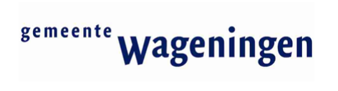
Inhoudsopgave
1.1 Aanleiding 3
1.2 Ontwikkelingen 3
2. Visie op “in control” vanuit AO/IB perspectief 4
2.1 Inleiding 4
2.2 Visie 4
2.3 Rollen en verantwoordelijkheden 6
2.4 Automatiseringsomgeving 7
2.5 Processen 8
2.6 In Control Statement 2021 9
3. Verbijzonderde Interne Controle functie 10
3.1 Inleiding 10
3.2 Waarom (verbijzonderde) interne controle 10
3.3 Normenkader verbijzonderde interne controle 11
3.4 Samenhang verbijzonderde interne controle en externe accountantscontrole 12
4. Controleaanpak en risicoanalyse 12
4.1 Inleiding 12
4.2 Controleaanpak 12
4.3 Significante posten en processen 13
5. Rapportage 14
6. Planning VIC 14
Bijlage 1: Significante processen Wageningen 2020 15

Aanleiding
Het College draagt conform art. 212/213 van de Gemeentewet zorg voor de interne toetsing van de getrouwheid van de informatieverstrekking en de rechtmatigheid van beheers handelingen. Om hier invulling aan te geven is het Controleplan 2025 – 2030 opgesteld. Een goed opgezette interne controle is een belangrijke pijler voor de gemeente in het kader van planning en control. Enerzijds voor het controleren en signaleren van tekortkomingen in de uitvoering van de taken. Anderzijds voor het bijsturen en het afleggen van verantwoording over de uitgevoerde taken. Met een toereikend controleplan kan de uitvoering van taken met structuur en efficiency worden gedaan.
Het primaire doel van interne controle is om een beeld te krijgen van de kwaliteit van de bedrijfsvoering. Interne controle is een middel om de kwaliteit van de bedrijfsvoering (continu) te verbeteren en tijdig bij te kunnen sturen in processen. Bij de interne controle wordt zichtbaar vastgesteld dat processen beheerst worden, zoals dat met de inrichting van de administratieve organisatie beoogd was. Ook wordt met de uitkomsten van interne controle aangetoond dat (wel of niet) aan de eisen van rechtmatigheid, verantwoording en controle wordt voldaan.
Dit controleplan geeft enerzijds aan hoe de interne controle binnen de gemeente georganiseerd is en anderzijds welke controles op procesniveau uitgevoerd dienen te worden.

Ontwikkelingen
Een aantal ontwikkelingen binnen en buiten de gemeente hebben invloed op de door het College van B&W en management gewenste doorontwikkeling van de interne controle. De wens is dat met de uitvoering van interne controle een beoordeling wordt gegeven van het “in control” zijn van de gemeentelijke organisatie. De volgende ontwikkelingen zijn te noemen:
- Met ingang van 2023 is het College verplicht tot het afgeven van een rechtmatigheidsverantwoording bij de jaarrekening; daarbij is de rechtmatigheidsverklaring van de accountant komen te vervallen. Dit betekent dat de procesbeheersing goed op orde moet zijn en de ambtelijke organisatie aan het College moet kunnen aantonen dat de getrouwheid en rechtmatigheid op orde is.
- Steeds meer auditverplichtingen (inclusief zelfevaluaties) op verschillende terreinen binnen de gemeente. Bijvoorbeeld op het gebied van de Baseline Informatiebeveiliging Gemeenten (BIG), Eenduidige Normatiek Single Information Audit (ENSIA), Algemene verordening gegevensbescherming (AVG) maar ook binnen het sociaal domein voor bijvoorbeeld prestatielevering door zorgaanbieders.
- Binnen de (verbijzonderde) interne controle moet automatisering aandacht krijgen, zowel het automatiseringsproces zelf als het gebruik van automatisering binnen de werkprocessen. Steeds meer gedigitaliseerde processen bevatten application controls (bijvoorbeeld digitale factuurafhandeling) waarbij goed werkende General IT Controls (logische toegangsbeveiliging, change management enzovoorts) een basisvoorwaarde zijn voor goed werkende application controls.
- De in 2021 in gebruik genomen ICS applicatie is vanaf 2024 niet meer ondersteund. We voeren momenteel een marktverkenning uit om een nieuwe applicatie te vinden om ons te helpen Interne Controles uit te voeren en daarmee ondersteunend te zijn voor de vakgebieden Interne kwaliteitscontrole, Interne Audit functie, Datagedreven audit, Privacy, Gegevensbescherming en tot slot Informatiebeveiliging.

Visie op “in control” vanuit AO/IB perspectief

Inleiding
In dit hoofdstuk wordt de visie op “in control” vanuit interne controle perspectief behandeld (2.2) inclusief de randvoorwaarden hiervoor zoals de rollen en verantwoordelijkheden (2.3), de automatiseringsomgeving (2.4) en de processen (2.5).

Visie
De controleomgeving is evenals het op orde hebben van de AO/IB een basisvoorwaarde voor een goed functionerende organisatie. De aspecten ‘soft controls’, cultuur, houding en gedrag zijn hierin belangrijk. De organisatie moet zichzelf voortdurend de volgende vragen stellen:
- Wat is het ambitieniveau als organisatie? Wat kan en wil de organisatie aan?
- Is onze organisatie bereid om te leren en te verbeteren?
- Is onze organisatie afgestemd op uw ambities?

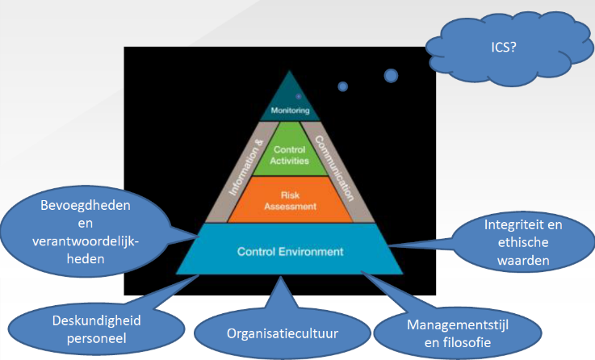

Interne beheersing is voor veel organisaties in het publieke domein een uitdaging. Gemeente Wageningen wil graag de bedrijfsprocessen goed op orde hebben. De bedrijfsprocessen veranderen door de verdergaande digitalisering en automatisering.

De verdergaande digitalisering en automatisering van de processen hebben ook effect op de aanpak van de (verbijzonderde) interne controle. De automatiseringsomgeving en de application controls in de applicaties worden steeds belangrijker. Dit is ook terug te zien in de landelijke aandacht voor de informatiebeveiliging en privacy, waarbij binnen Wageningen voldaan moet zijn aan de normen vanuit de BIG en AVG.

Met ingang van 2023 is het college van burgemeester en wethouders verplicht een rechtmatigheidsverklaring af te geven. Om een rechtmatigheidsverklaring te kunnen afgeven moet de procesbeheersing goed op orde zijn en met behulp van interne controle moet aangetoond worden aan het college dat de getrouwheid en rechtmatigheid op orde is. Dit vraagt de nodige voorbereiding.
Het college moet kunnen vertrouwen op een kwalitatief goede interne controle op basis waarvan een gefundeerd oordeel kan worden gegeven. Dit vereist een professionele interne controle aanpak, vastlegging en een gestructureerde rapportage naar het college waarbij het college meegenomen moet worden in de uitkomsten van de interne controle.
Goed ingerichte processen (procesinrichting) en een goede procesbeheersing (inclusief IT) zijn noodzakelijk voor het “in control” zijn van de organisatie. Een goede procesinrichting versterkt een goede procesbeheersing en andersom versterkt een goede procesbeheersing een goede procesinrichting.

Rollen en verantwoordelijkheden
De gemeenteraad is als hoogste orgaan binnen de gemeente kaderstellend en controlerend. Het College van B&W is als bestuur primair verantwoordelijk voor het “in control” zijn van de organisatie. De ambtelijke werkorganisatie is verantwoordelijk voor de invulling hiervan waaronder de diverse processen en een goede bedrijfsvoering.
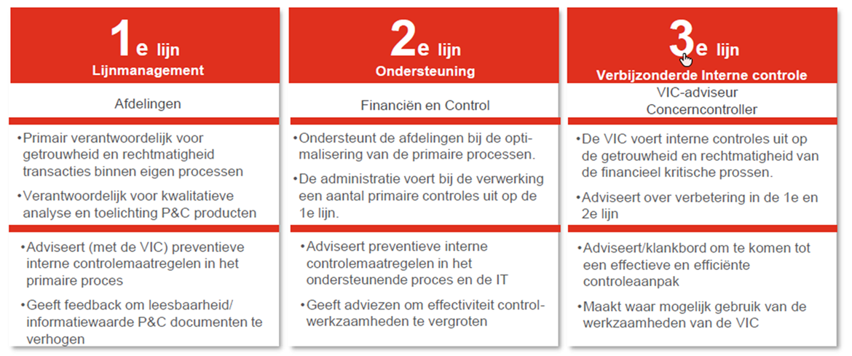
Bovenstaand plaatje geeft aan dat de 1e lijnfuncties de basis zijn voor een goede interne beheersing. De afdelingsmanager en proceseigenaren zijn zelf verantwoordelijk voor de interne beheersing van hun processen maar ook goede en zichtbare interne beheersingsmaatregelen in hun processen. Zij worden hierbij ondersteund door de 2e en 3e lijn. De 2e lijns controle betreffen onder andere de kwaliteitsmedewerkers Sociaal Domein en de afdeling Inkoop. Verbijzonderde interne controle heeft een belangrijke spil- en aanjaagfunctie naar het management. De interne controle functie (3e lijn) heeft de toetsende en adviserende rol naar de 1e en 2e lijn.

Processen
Een proces is een reeks samenhangende activiteiten gericht op het realiseren van een bepaald doel, bijvoorbeeld het verstrekken van WMO voorzieningen of het verstrekken van een omgevingsvergunning.
ICS ondersteund
Op orde = effectievere VIC Randvoorwaarde

De basis voor een goede procesbeheersing is een goede procesinrichting. De procesinrichting moet goed afgestemd zijn op het beleid en het normenkader. Hierbij hoort ook de communicatie over de procesinrichting. Het is belangrijk dat medewerkers de het afgesproken proces consequent volgen, elke inwoner heeft immers recht op dezelfde behandeling. De proceseigenaar is verantwoordelijk voor de procesinrichting en de procesbeheersing. Risicomanagement is erop gericht risico’s te identificeren en waar mogelijk te beheersen. Maar ook wanneer een beheersmaatregel is toegepast, is het proces van risicomanagement niet ‘af’. Risicomanagement is namelijk een continu proces. Mogelijke risico’s zijn constant in beweging waardoor het updaten van de risico-inschatting noodzakelijk is. Risico’s kunnen zich ontwikkelen waardoor een andere beheersmaatregel relevanter wordt of kunnen door de ingestelde beheersmaatregel zijn verdwenen. Doordat proceseigenaren verantwoordelijk zijn voor hun eigen proces is de zelfevaluatie hierbij van essentieel belang. Door zowel de 2e als 3e lijn (interne audit) zal deze zelfevaluatie aan de hand van rapportages per proces van inzichten met betrekking tot de mate waarop een proces in control is worden voorzien.

Verbijzonderde Interne Controle functie

Inleiding
In dit hoofdstuk behandelen wij de inhoud van de verbijzonderde interne controle functie. We gaan achtereenvolgens in op het waarom van de verbijzonderde interne controle (3.2), het normenkader van de verbijzonderde interne controle (3.3), de samenhang tussen de interne controle en de externe controle (3.4)

Waarom (verbijzonderde) interne controle
Het in beeld brengen van de procesrisico’s en de beheersingsmaatregelen zijn de basis voor een effectieve en efficiënte uitvoering van de (verbijzonderde) interne controle. Hierbij wordt onderscheid gemaakt tussen ‘interne controle’ en verbijzonderde interne controle. Een kort een uitleg:
Interne controle
De basis van de interne controle is een goede administratieve organisatie en daarin ingebouwde interne beheersing. Elke proceseigenaar binnen onze gemeente heeft inzicht nodig in “wat kan er fout gaan in mijn proces” en “welke maatregel heb ik getroffen om te voorkomen dat deze fout wordt gemaakt”. Deze interne controle in de 1e lijn moet geborgd zijn in het werkproces. Dit inzicht is ook belangrijk om een goede beheersing te krijgen over de beveiligings- en privacy risico’s om zo datalekken te voorkomen. Overigens betekent dit niet dat alle afdelingen jaarlijks controles op basis van een steekproef moeten uitvoeren.
In het werkproces moeten de beheersmaatregelen zijn ingeregeld. De uitvoering van de beheersmaatregel dient zichtbaar vastgelegd te worden.
Naast interne controle in de 1e lijn is er ook interne controle in de 2e lijn. Dat betreft de interne controle die uitgevoerd wordt door de financiële adviseurs en administratie. Deze interne controle richt zich met name op het toetsen van de financiële uitkomsten van de processen en voert werkzaamheden uit om de volledigheid van de opbrengstenverantwoording en juistheid van de kostenweergave vast te stellen. Zowel de 1e als 2e lijns controle wordt in opdracht van het management uitgevoerd.
Verbijzonderde interne controle
Naast de interne controle is de verbijzonderde interne controle (hierna VIC) te onderkennen. De verbijzonderde interne controle heeft als doel om vast te stellen dat processen beheerst worden, maar ook om tekortkomingen in de procesbeheersing en de uitvoering tijdig te onderkennen. Zodat ook tijdig actie kan worden ondernomen om correcties door te voeren. De informatie uit de interne controles en de inbedding van de interne controlemaatregelen in de organisatie helpen om de kwaliteit van de bedrijfsvoering te verbeteren. De Verbijzonderde Interne Controles worden in opdracht van het college uitgevoerd.

De VIC richt zich voornamelijk op de zogenaamde getrouwheid van de informatieverstrekking en de rechtmatigheid van (financiële) beheerhandelingen (i.e. perspectief van de jaarrekening). Dit betekent dat de VIC vooral gericht is op (het bijdrage leveren aan) het vaststellen van:
- het juist gebruik van gedelegeerde bevoegdheden;
- het opvolgen van de wet- en regelgeving, gemeentelijke verordeningen, voorschriften, instructies, procedures
- betrouwbaarheid (juistheid, volledigheid, tijdigheid) en rechtmatigheid van transacties en de daarbij behorende gegevensverwerking;
- betrouwbaarheid (juistheid, volledigheid, tijdigheid) en rechtmatigheid van informatievoorziening en verantwoordingrapportages.
- te waarborgen dat wij onze processen beheersen en financiële risico’s voldoende zijn afgedekt door adequate beheersmaatregelen;
- te waarborgen dat de interne beheersmaatregelen werken;
- aanbevelingen te kunnen geven voor het verbeteren van de kwaliteit van de processen;
- de externe accountantscontrole voor te bereiden c.q. te ondersteunen.

Het primaire doel is het continu verbeteren van de kwaliteit van de bedrijfsvoering; de informatie uit de interne controles en de inbedding van de interne controlemaatregelen in de organisatie helpen om de kwaliteit van de bedrijfsvoering te verbeteren. Het secundaire doel is een maximale aansluiting te realiseren tussen de werkzaamheden van de externe accountant en de verbijzonderde interne controle zodat de accountant optimaal gebruik kan maken van de werkzaamheden van de verbijzonderde interne controle functie.

Normenkader verbijzonderde interne controle
Dit controleplan sluit aan op het normenkader, dat door de gemeenteraad wordt vastgesteld. Het wettelijke kader voor de interne controle is geregeld in:
Externe kaders:
- Gemeentewet
- BADO (Besluit Accountantscontrole Decentrale Overheden)
- BBV (Besluit Begroting en Verantwoording)
- Kadernota rechtmatigheid
Interne kaders:
- Interne wet- en regelgeving

Het normenkader betreft de inventarisatie van relevante regelgeving en bestaat uit de externe wetgeving en de eigen regelgeving (o.a. verordeningen) waaruit handelingen met financieel gevolg tot stand komen. Jaarlijks wordt het normenkader geactualiseerd. Het betreft een dynamisch document aangezien er gedurende het jaar wijzigingen kunnen optreden in de geldende regelgeving.

Controleaanpak en risicoanalyse

Inleiding
In dit hoofdstuk behandelen wij de controleaanpak en de risicoanalyse. We gaan achtereenvolgens in op de controleaanpak (4.2), de significante posten en processen (4.3).

Controleaanpak
Belangrijkste uitgangspunten van onze controleaanpak zijn:
- We zetten maximaal in op het in control krijgen van de automatiseringsomgeving (general controls en application controls van relevante applicaties).
- Waar mogelijk procesgerichte i.p.v. gegevensgerichte controles uitvoeren*.
- We maken gebruik van de 2e lijnscontroles.
- We proberen zoveel mogelijk controles te integreren.
- Controles worden gedurende het jaar uitgevoerd.
- Onderliggende documenten leggen wij zoveel mogelijk digitaal vast (bijvoorbeeld subsidiebeschikkingen, facturen, etc.)
- Wij leggen zoveel mogelijk application controls vast met printscreens (en uiteraard met in achtneming van privacyaspecten).
- Aantonen betrouwbaarheid lijstwerk
- Duidelijke aansluiting tussen de controlestukken en de financiële administratie

*Toelichting keuze procesgericht versus gegevensgericht: wanneer wij concluderen na beoordeling van opzet en bestaan dat de procesbeheersing (op onderdelen) niet op orde is, wordt de controleaanpak gegevensgericht waarbij extra steekproeven / deelwaarnemingen worden uitgevoerd in afstemming met de accountant.

Significante posten en processen
Wij toetsen jaarlijks de kwaliteit van de opzet, de invoering (het bestaan), en de werking van de belangrijkste interne controlemaatregelen voor alle significante (materiele) financiële bedrijfsprocessen. Een bedrijfsproces is in dit verband een afgebakend geheel van eenduidige maatregelen van administratieve organisatie en interne controle.
De bedrijfsprocessen die relevant zijn voor de interne controle hebben wij geselecteerd op basis van de financiële geldstromen (middels de zogenoemde IV3-rapportage begroting 2024). Dit zijn de volgende bedrijfsprocessen:

- Proces financiële administratie (met hierin diverse deelprocessen zoals memoriaalboekingen, tussenrekeningen, debiteurenadministratie, begrotingswijzigingen, enzovoorts)
- Proces inkopen en aanbestedingen
- Proces investeringen en kapitaalgoederen
- Proces personeel
- Proces belastingen (OZB, afvalstoffenheffing en rioolrechten)
- Proces verstrekken uitkeringen en inkomensoverdrachten
- Proces WMO
- Proces jeugdzorg
- Proces subsidieverstrekkingen

De volgende processen zijn we voornemens op basis van een roulatie schema 1 keer per 3 jaar te toetsen (zie bijlage 1):

- Proces grondexploitatie (verkopen)
- Proces subsidiebaten en sisa
- Proces verhuren en pachten
- Proces Algemene uitkering
- Proces Treasury
- Veeropbrengsten
- Parkeeropbrengsten
- Havengelden
- Leges Burgerzaken
- Leges begraven
- Marktgelden
- Precariobelasting
- Leerlingenvervoer

Rapportage

Over de uitvoering van de interne controle wordt op hoofdlijnen aan het gehele MT gerapporteerd.. Jaarlijks worden in november de uitkomsten van de interne controle gerapporteerd waarbij de bevindingen en aanbevelingen worden weergegeven, inclusief prioriteitstelling. De rapportage zal meer gericht zijn op de procesverbetering (tactisch niveau) en wat minder op de daadwerkelijke uitkomsten van de steekproeven (operationeel niveau).
Na het uitvoeren van de interne controle op een proces wordt gerapporteerd aan de proceseigenaar via een controlememorandum. De proceseigenaar krijgt de mogelijkheid een reactie te geven op de bevindingen en aanbevelingen van de VIC. De afspraken over de opvolging van de aanbevelingen worden aan het controlememorandum toegevoegd en in het opvolgingsplan verwerkt.

Planning VIC
De jaarlijkse cyclus voor de interne controle is als volgt:
Periode | Actie
Januari – oktober jaar t | Uitvoering interne controle inclusief vastlegging. Deelwaarnemingen over 1e halfjaar van het desbetreffende jaar  Rapportage per proces en bespreking uitkomsten met de proceseigenaar
December jaar t | Actualisatie normenkader, controleprotocol en overkoepelend controleplan en afstemming met de accountant
December jaar t | Rapportage interne controle voor het MT
December jaar t | Bespreking rapportage interne controle met het MT.
September jaar t | Interim-controle door de accountant. Ondersteuning accountant zodat deze de controle zo efficiënt mogelijk kan uitvoeren.
Januari  jaar t+1 | Uitvoering resterende interne controlewerkzaamheden
Maart  jaar t+1 | Afronding controle door accountant. Ondersteuning accountant zodat deze de controle zo efficiënt mogelijk kan uitvoeren.

